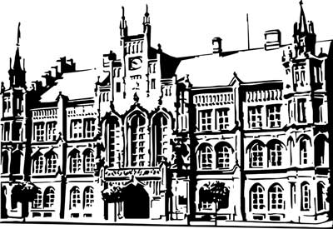 | Město Nový Bydžov  Masarykovo náměstí 1, 504 01 Nový Bydžov  ID schránky v ISDS: 2umb8hk

Objednávka č. 307/2021
na faktuře uvádějte vždy č. objednávky

Objednatel Dodavatel
Město Nový Bydžov Obchodní firma : Tomáš Váňa
Masarykovo náměstí 1 Sídlo : Jos. Jungmanna 1490/
504 01 NOVÝ BYDŽOV Nový Bydžov
50401 Nový Bydžov

IČ : 00269247 IČ : 69883050
DIČ : CZ00269247 DIČ :
Plátce DPH
Objednáváme u Vás na základě přiložené cenové nabídky výměnu havarijního stavu parapetů na budovách Mateřské školy Sluníčko, ul. U plovárny č. p. 1380, 504 01 Nový Bydžov.

Lhůta plnění : 23.08.2021 - 31.03.2022
Cena s DPH : 265 779,00Kč
Dne: 23.08.2021

Vyřizuje / tel. :

ODPA | Položka | ZP | ÚZ | ORJ | ORG |  | Kč
3613 | 5171 |  |  |  | 0302 |  | 265 779,00
Předběžnou kontrolu provedl a nárok schválil:
Příkazce operace: 23.08.2021 07:35:16
Správce rozpočtu: |  |  |  |  |  | Datum: 23.08.2021

